Hướng dẫn cài đặt

Yêu cầu:

* Cài đặt tomcat v9.0
* Chạy file db_servlet.sql trên cơ sở dữ liệu SQL Server

Sau khi tải project về tiến hành import poject vào eclipse, làm như hình:

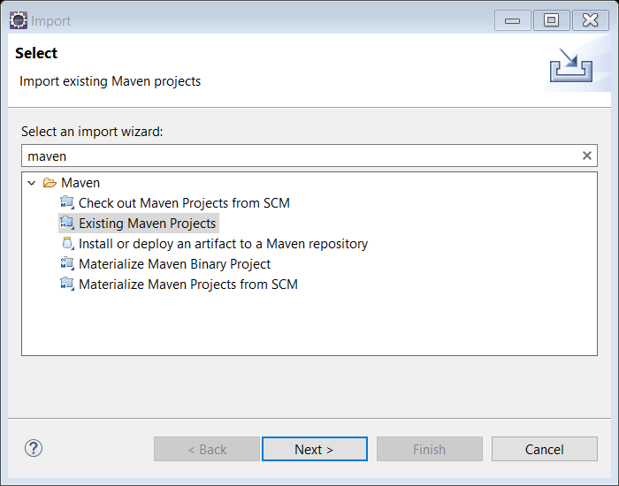

Sữa đổi thông tin để kết nối với cơ sở dữ liệu:

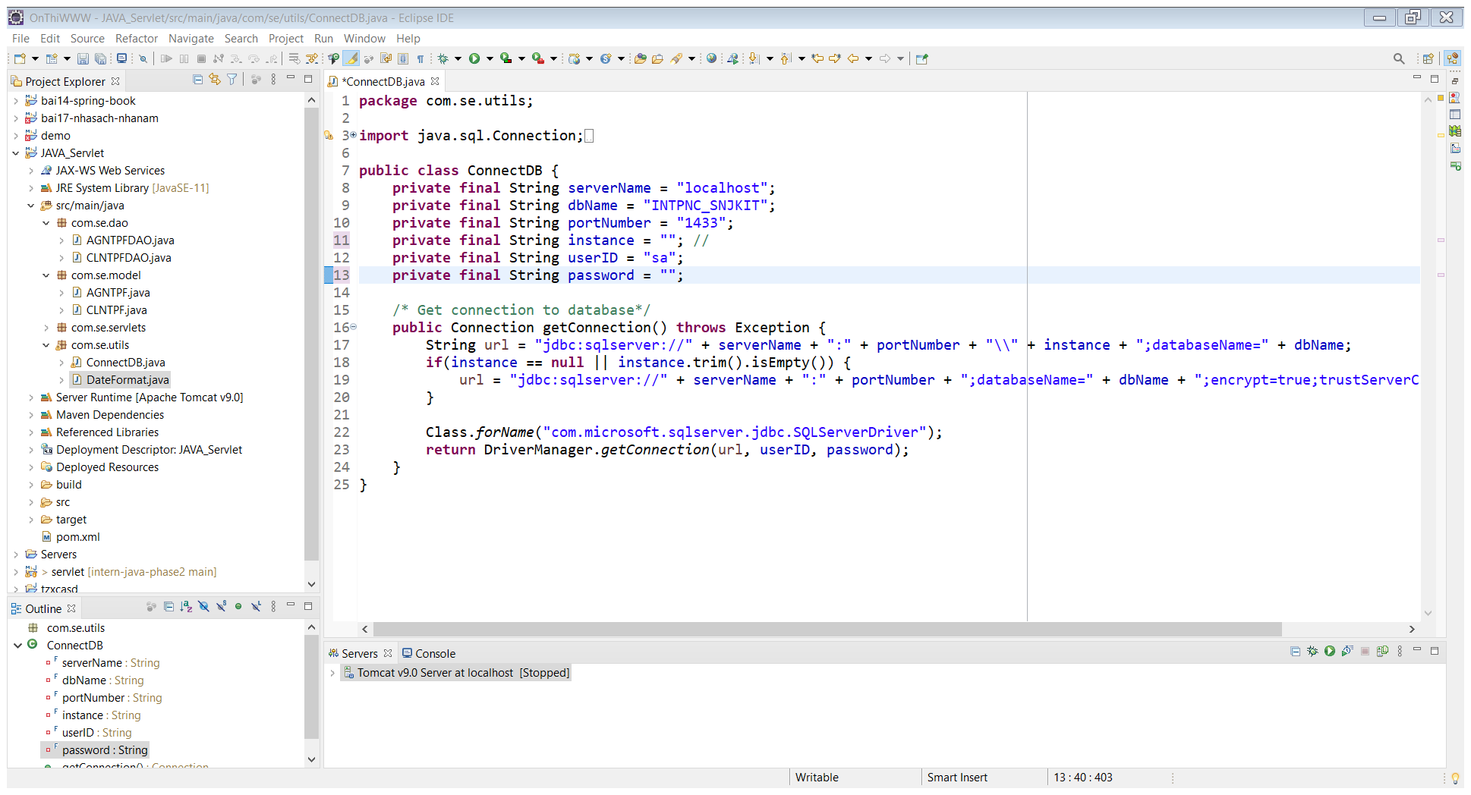

Sau đó chạy project lên thông qua Server Tomcat V9.0

Chương trình sau khi chạy sẽ hiển thị giao diện cho người dùng nhập thông tin client thông qua các field textbox:

Nhập các thông tin cũng như chọn ngày tháng năm sinh:

Sau khi nhấn Submit sẽ chuyển sang màn hình nhập thông tin Agent với Client number được nhập sẵn, đồng thời lưu thông tin Client vừa nhập xuống cơ sở dữ liệu:

Nhập thông tin bấm submit sẽ chuyển sang màn hình Inquiry để người dùng xem thông tin Client và Agent vừa nhập đồng thời lưu Agent xuống cơ sở dữ liệu:

